Cbetis UAR — 3 Aspecto a **mejorar**: **Ayuda y documentación**

Descripción

No se sabe para que se puede usar el select que tienen debajo de la sección de preguntas, ya que al parecer no cambia nada en como se lleva a cabo el examen.

Evidencia del aspecto

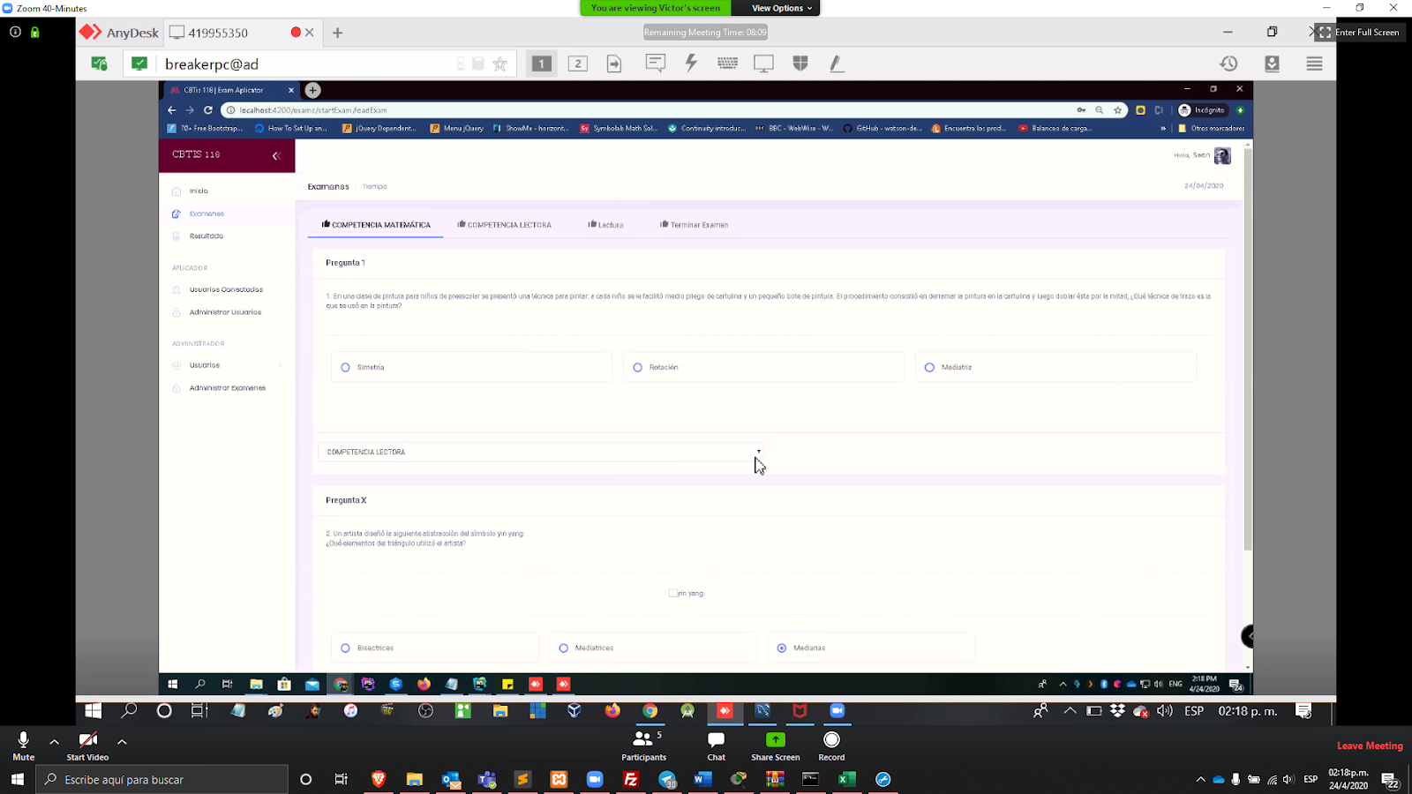

Explicación del aspecto

Toda la sección de la pregunta está clara, ya que se puede ver claramente donde esta la pregunta y las respuestas, lo único que no queda claro es el uso que tiene ese select, si como nosotros entendemos, se supone que al crear las preguntas ya se tiene un tipo de pregunta asignado

Severidad del problema o beneficio de la buena característica

Media, porque es algo muy pequeño que con algo de señalamiento se puede arreglar.

Posible solución y desventajas potenciales (si el aspecto es un problema)

Agregar una o dos frases arriba del select que te indiquen que estas seleccionando

Cbetis UAR — 4 Aspecto a **mejorar**: **Prevención de errores**

Descripción

So bien indican arriba del botón que una vez entregado el examen no se podrán hacer modificaciones, considero que se podría agregar una alerta después de picar el botón para confirmar la acción.

Evidencia del aspecto

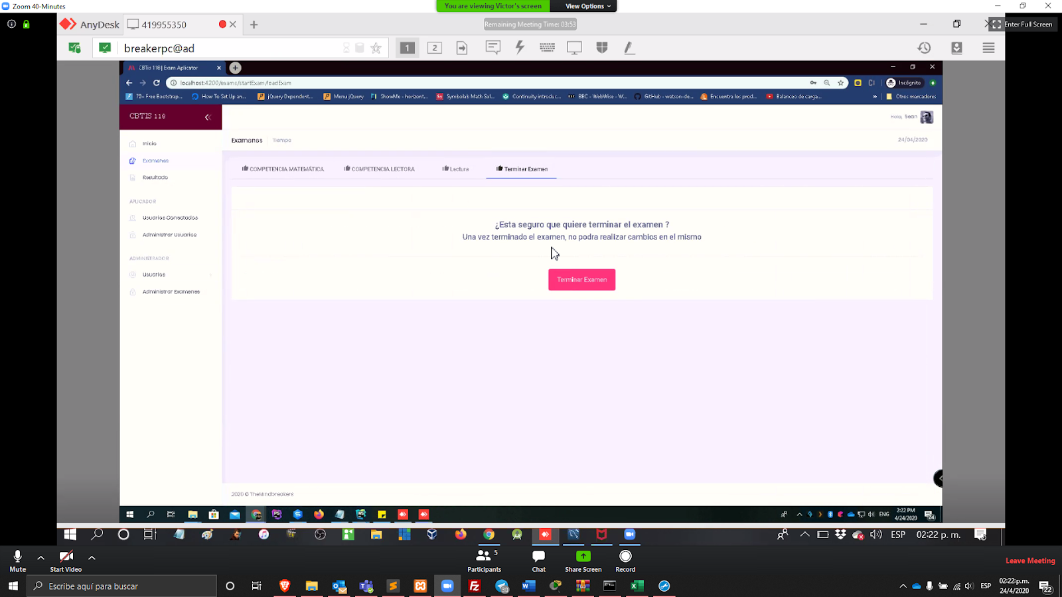

Explicación del aspecto

EL usuario puede seleccionar erróneamente el botón y de haberlo hecho, no podría volver a editar sus respuestas, por lo que es importante que se le den avisos al usuario para que no cometa errores que no puede arreglar.

Severidad del problema o beneficio de la buena característica

Alta, porque es importante que el usuario este 100% seguro de querer presionar el botón y que si lo presiona sin querer, exista un segundo filtro.

Posible solución y desventajas potenciales (si el aspecto es un problema)

Agregar una alerta de confirmación para así el usuario no se equivoque.